**INSERCIONES, ACTUALIZACIONES Y BORRADOS BD JARDINERÍA**

NOTA: para no modificar la BD original, acuérdate de desactivar las actualizaciones automáticas antes de realizar los ejercicios (**set autocommit=0;**).

Si quieres guardar los cambios, recuerda ejecutar **commit** antes de salir del intérprete.

1. Inserta una oficina con sede en Fuenlabrada.

insert into oficinas (CodigoOficina, Ciudad, Pais, Region, CodigoPostal, Telefono,LineaDireccion1,LineaDireccion2) values ('FUE-ES', 'Fuenlabrada', 'España', 'Madrid', 28941, '918837627', 'C/Las suertes', 'BajoA')

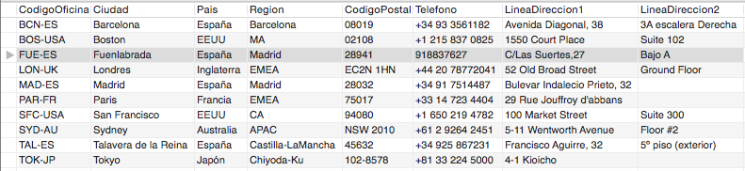

1. Inserta un empleado para la oficina de Fuenlabrada que sea representante de ventas.

INSERT INTO empleados

(CodigoEmpleado,Nombre,Apellido1,Extension,Email,CodigoOficina,Puesto) VALUES (400,'Ismael', 'Sanchez','321231','ismaelsanchez@jardineria.com','FUE-ES','Rep.Ventas');

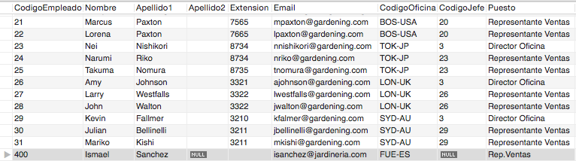

1. Inserta un cliente para el empleado que acabas de insertar.

INSERT INTO clientes (CodigoCliente, NombreCliente,Telefono,Fax,LineaDireccion1,Ciudad,CodigoEmpleadoRepVentas) VALUES (288, 'Riegos Perez', '918882773','123456789','AVENIDA LA PLATA','Manhatan',400);

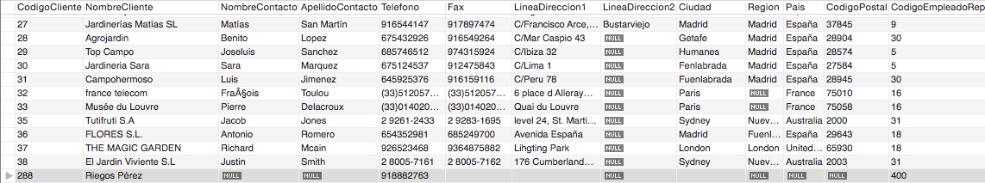

**INSERCIONES, ACTUALIZACIONES Y BORRADOS BD JARDINERÍA (con subconsultas)**

1. Borra los clientes que no tengan pedidos.

set autocommit=0;

DELETE FROM clientes WHERE CodigoCliente NOT IN (SELECT DISTINCT

CodigoCliente

FROM

jardineria.pedidos);

1. Incrementa un 20% el precio de los productos que no tienen pedidos.

set autocommit=0;

UPDATE productos

SET

PrecioVenta = (PrecioVenta * 0.20) + PrecioVenta

WHERE

CodigoProducto IN (SELECT DISTINCT

CodigoProducto

FROM

detallepedidos);

1. Borra los pagos del cliente con menor límite de crédito.

set autocommit=0;

DELETE FROM pagos WHERE CodigoCliente=

(SELECT

CodigoCliente

FROM

clientes

WHERE

limitecredito = (SELECT

MIN(LimiteCredito)

FROM

clientes));

1. Establece a 0 el límite de crédito del cliente que menos unidades pedidas tenga del producto ‘OR-179’